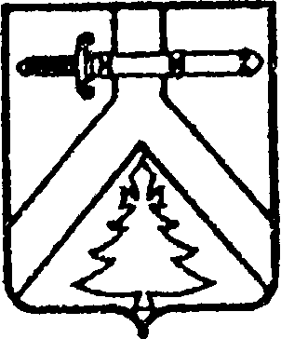
ИМИССКИЙ СЕЛЬСКИЙ СОВЕТ ДЕПУТАТОВ
КУРАГИНСКОГО РАЙОНА КРАСНОЯРСКОГО КРАЯ

РЕШЕНИЕ
21.07.2014г. с.Имисское №76-208-р

О внесении изменений в решение сельского Совета депутатов от 23.11.2010 №13-34-р «О налоге на имущество физических лиц на территории Имисского сельсовета»

В соответствии с Федеральным законом от 06.10.2003 года №131-ФЗ «Об общих принципах организации местного самоуправления в Российской Федерации», частью 4 статьи 12 Налогового кодекса Российской Федерации, законом Российской Федерации от 09.12.1991 №2003-1 «О налогах на имущество физических лиц», статьями 20, 54.2 Устава Имисского сельсовета, Имисский сельский Совет депутатов РЕШИЛ:

- В решение сельского Совета депутатов от 23.11.2010 №13-34-р «О налоге на имущество физических лиц на территории Имисского сельсовета» в редакции решения сельского Совета депутатов от 26.11.2012 №47-123-р внести следующие изменения:

- в пункте 2 и таблице пункта 2 после слов «суммарная инвентаризационная стоимость» дополнить словами «умноженная на коэффициент – дефлятор» в соответствующем падеже.

- Контроль за исполнением данного решения возложить на постоянную комиссию по экономике и финансам (Пачин П.П.).

- Настоящее решение вступает в силу в день, следующий за днем его опубликования в газете «Имисские зори».

Председатель Совета депутатов А.В.Турчанов

Глава сельсовета А.А.Зоткин

